HOTEL VISTA Levné ubytování

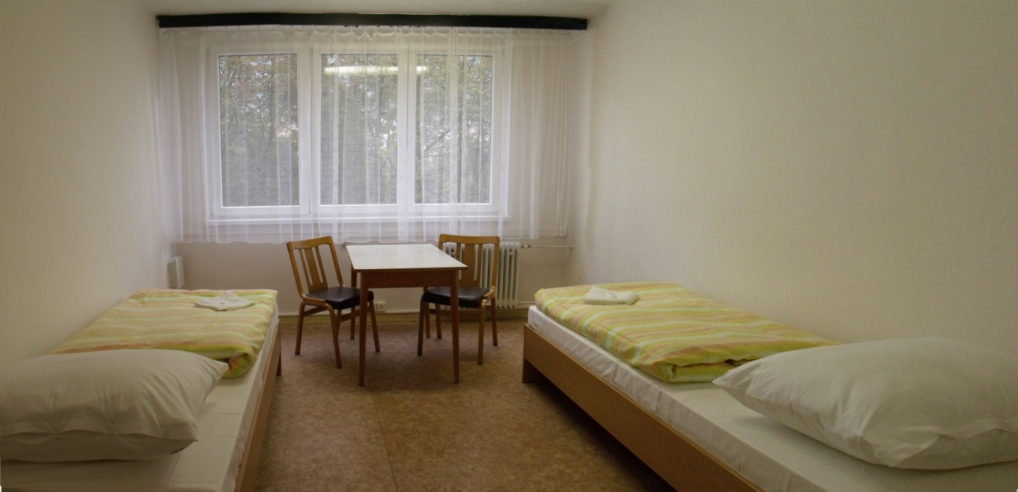

Levné ubytování
Cena za noc je 230 CZK/1 osoba
Kapacita 80 lůžek

BOSWELL a.s.
Hotel VISTA Ostrava
Kpt. Vajdy 3046/2
Ostrava - Zábřeh, 700 30
Cena za snídani je 50 CZK snídaně není zahrnuta v ceně ubytování.
Cena večeře je 80 CZK Hospoda u Hastrmana 3 min. od Hotelu Vista

